**Ángeles Santos Torroella: vida e morte da pintura**

Vagos ángeles malvas

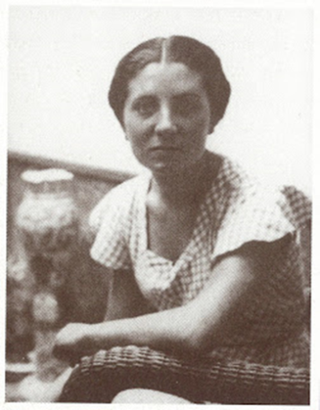Apagaban las verdes estrellas.

Una cinta tranquila

de suaves violetas

Abrazaba amorosa

a la pálida Tierra.

Juan Ramón Jiménez

“Quero pintar o mundo. Tudo o que eu vi”. Estas foram as palavras de uma jovem de dezessete anos a seu pai, em Valadolid, 1929.

Ángeles Santos Torroella - (Portbou/Girona, 1911), queria devorar o mundo. Seu pai atendeu seu desejo e encomendou uma tela enorme, “para que o mundo ali coubesse”.

Ela segue, recordando: “Quando recebemos a tela a penduramos na parede de meu quarto. Era uma tela muito grande e quadrada (320 x 340 cm). De início não sabia como preenchê-la, mas iria pintar algo nela. Logo inventei […] Para pintar *Un mundo* fiz vários croquis prévios. Às vezes despertava no meio da noite com uma ideia, me levantava e desenhava. Surgiu sozinho”.

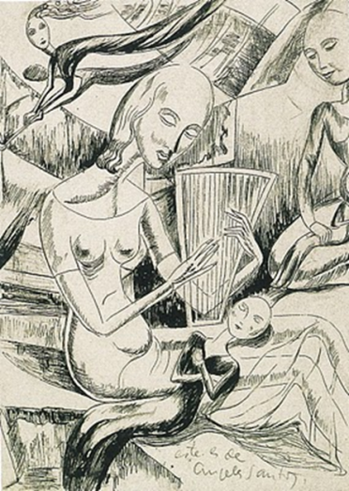

Assim criou *Un mundo* e o povoou de seres e de vidas, de cotidianidade. Transcendendo o mundo, acolheu também seus observadores - os extraterrestres. Tudo teve seu lugar no mundo de Angelita,[…] “É um quadro de grandes dimensões, no qual pus tudo aquilo que até então havia visto, intuído e observado. O universo, o céu, o inferno, as almas e o mundo tangível que conhecia, as cidades, as casas, a vida, os trens, as praias, os rios, os cemitérios” […].

Ángeles não tinha formação pictórica. Devido à profissão de seu pai, alto funcionário da Alfândega, a menina e sua família vagaram por meia Espanha, seguindo as mudanças de destino do progenitor. No Colégio das Escravas Concepcionistas de Sevilha, a diretora descobre os dotes artísticos da menina e a ensina a desenhar mediante cópias de trabalhos de Ingrès. Após um novo traslado, já em Valadolid, berço das vanguardas literária e artística espanholas, a jovem recebe ensinamentos do pintor e restaurador italiano Cellino Perotti. Entretanto, ela, mesmo assim, se considera uma autodidata.

No verão de 1928 e durante o veraneio familiar nas casas de seus avós em Saucelle de La Ribera (Salamanca) e Portbou, Angelita começa a realizar os retratos das pessoas de seu entorno.

De volta a Valadolid, o marquês de Alquibla vendo seus quadros, lhe encomenda um retrato de sua esposa e a aconselha que se apresente em uma exposição de artistas de Valadolid, organizada pela Academia de Belas Artes da Purísima Concepción. Ali a jovem pintora suscita críticas entusiastas, como as de Francisco de Cossío, que também recomenda ao pai de Ángeles que anime sua filha a seguir suas inclinações artísticas. Deste modo, a jovem entra no círculo de intelectuais e artistas valisoletanos.

Mas faltava chegar o quadro que marcou tanto o ápice quanto o zênite de sua carreira - aquele que a tornou famosa e celebrada e, através do qual, deu início à sua pintura vanguardista, deslumbrante e genial: *Un mundo*.

Efetivamente, o quadro é considerado pela crítica atual como um dos primeiros representantes do *Surrealismo Espanhol* e, uma observação mais atenta, revela também que é do *Realismo Mágico* de Franz Roh, que esta obra mestra sofreu influência.

A primeira coisa que nos chama atenção quando observamos *Um mundo* á o planeta cúbico em cuja superfície pulula a vida e transcorre o devir dos homens. Para sua realização a artista tomou, provavelmente, como inspiração, o estilo cubista de Picasso. E, quiçá, inconscientemente, sua maneira de representar os objetos teve a mesma pretensão que a desse malaguenho. Ambos queriam representar a realidade a partir de suas múltiplas facetas, de forma simultânea; permitir que o espectador apreendesse a globalidade de um objeto, da vida e, no caso de Ángeles Santos, em um único golpe de vista.

“Em lugar de representar a terra redonda, a fiz quadrada, em planos, porque eu havia lido sobre o cubismo e assim resultaria mais fácil ir colocando as coisas”.

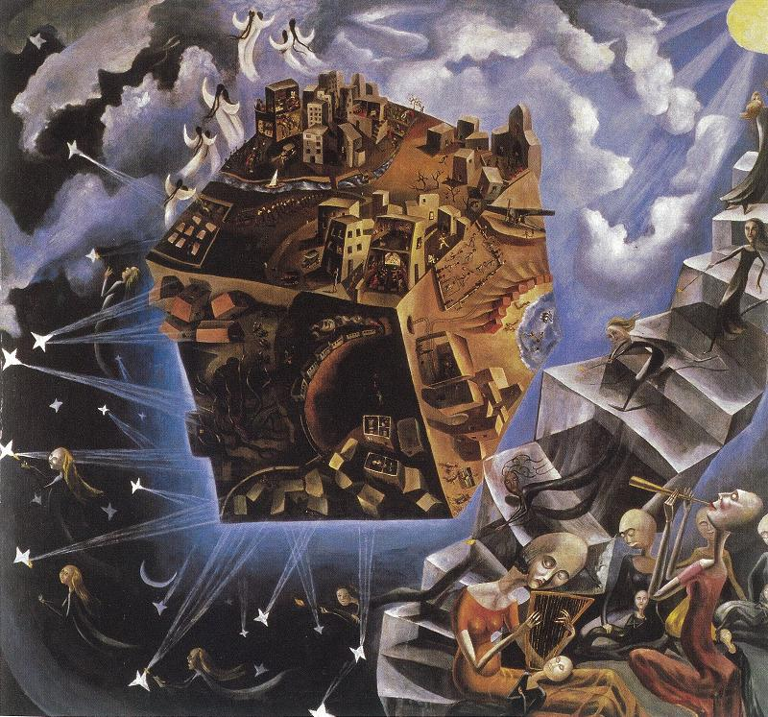Federico García Lorca, quando visitou a pintora, reconheceu esta referencia picassiana, conforme ela mesma recorda: “Em minha casa de Valadolid vieram poetas, escritores, (…) Na cidade havia um grupo de intelectuais que, depois de conhecer a obra, passavam pela casa para ver meus outros quadros. Uma vez vieram acompanhados de García Lorca. “Parecem Picassos”, ele disse, ao ver algumas de minhas composições. Depois de alguns anos, voltei a vê-lo em San Sebastián. Era tão simpático e agradável!... Entabolava conversação e, sem nenhum propósito, se convertia sempre no centro do grupo. Veio outra vez com Jorge Guillén, com Cossío, com um advogado muito conhecido e com um escultor. (…) Jorge Guillén que me dedicou seu livro *Cântico*, e García Lorca, o seu primeiro *Romancero Gitano*”.

Em *Un mundo*, os extraterrestres e as mães dos seres encarregados de acender as estrelas, também foram um reflexo da época. A esse respeito disse Angelita: “Então se falava de ir ao planeta Marte. Eu imaginava que lá existiriam uns seres estranhos e assim inventei os que estão na parte inferior do quadro - as mães dos espíritos que realizam o milagre do sol. Elas não têm orelhas, estão com os olhos fechados e, em lugar de esqueleto possuem uma armação de arame, assim se vê como uma espécie de ferro escuro, e suas mãos são pontiagudas. (...) Junto a eles existem outros seres pequeninos que colhem a luz do sol com uma tela e acendem as estrelas. Inventei isso, sem pensar”.

Esses espíritos *faroleiros das estrelas* foram inspirados no poema de Juan Ramón Jiménez - *Alba*, contido em sua *Segunda Antología Poética*: Vagos ángeles malvas/ apagaban las verdes estrellas./ Una cinta tranquila/ de suaves violetas/ abrazaba amorosa/ a la pálida Tierra”.

Entretanto, o afã criativo de Angelita começou a suplantar em importância e dedicação suas relações familiares, sociais e, inclusive, a própria imagem: “Quando pintei esses quadros eu andava andrajosa, até pensavam que eu poderia ser uma indigente. Eu não dava importância nem à roupa, nem ao penteado, nem a mim mesma. Às vezes fumava um cigarro. Quase não me alimentava para ir logo pintar. Que coisa; eu era muito estranha!”.

Assim a artista se justificava dessas suas atitudes em favor do que a vocação da pintura representava para ela: “Minha vocação foi sempre a pintura. Sempre. Eu não sabia fazer outra coisa mais que pintar e pintar, sem me dar conta de que havia vida ao meu redor. Isolei-me de tudo e de todos. Não vivia para mim. Pensei que se podia viver sem ninguém e me sentia como se fosse um espírito. Foram tempos difíceis”.

Depois de um êxito enorme em Madrid, entre a crítica e nos Salões de Outono, a pintora se isola em Valadolid; as brigas familiares são constantes devido à nova faceta pública da jovem. Sentindo-se sufocada em sua própria pele, precisa abandonar esse estado, sair e respirar. Anuncia isso por carta a Ramón Gómez de La Serna que estava impressionado com a sua pintura e enamorado dela.

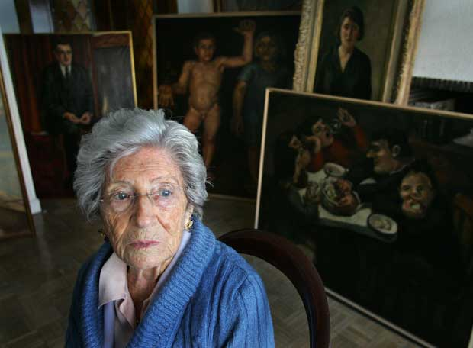“Esta tarde vou fazer um longo passeio. Vou me banhar vestida, em um rio; que feliz estou em deixar, por fim, o banho civilizado em banheiras brancas! Depois irei pelo campo, fugindo daquilo que me querem converter – um animal doméstico”. Depois disso, Angelita foi internada por seu pai em um sanatório para doentes mentais, em Madrid.

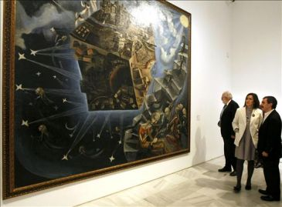Então tudo se modificou. Angelita concordou em ser um animal doméstico, e assim começou o primeiro de seus muitos períodos de inatividade criativa. Ela se casou em 1936 com o também pintor Emili Grau Sala e, devido à influência de seu marido, retoma a pintura, mas se refugia no estilo deste, completamente tradicional e alijado das vanguardas. Ela pinta vasos e doces retratos de seu filho Julián, hoje também pintor; sua palheta se tornou luminosa de amarelos, malvas e verdes, inexistentes em sua obra da juventude.

Em seus trabalhos mais recentes, a artista - que chama de "monstros" às suas obras mestras, persiste em seu estilo rosa.

Angelita quis pintar o mundo, mas o mundo acabou por devorá-la.

Fonte: <http://arrinconarte-elrincondelarte.blogspot.com.br/2011/01/un-mundo-el-mundo-de-angeles-santos.html>